# Documento de Requisitos de Projeto

Responsável Técnico: UNIDADOS

Analistas:

1. **Análise Geral**

O cliente Tera do ramo varejista, necessita armazenar seus dados através de um sistema que será construído posteriormente à modelagem do banco de dados. A equipe de analistas Unidados iniciou o levantamento de requisitos culminando no presente documento.

Em necessidades macro, o projeto foi dividido em 04 grandes fases:

*Fase 01: Construção do ambiente OLTP.*

*Fase 02: Construção da área de Stage.*

*Fase 03: Construção do Datawarehouse.*

*Fase 04: Ferramentas de análise de dados.*

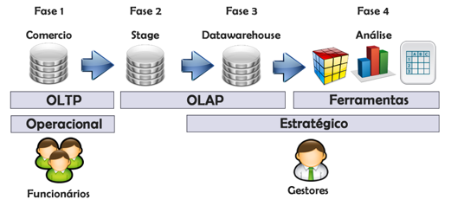

# Fase 01

A fase 01 compreende à modelagem relacional do negócio. O SGBD utilizado será o **SQL Server 2017, versão Enterprise.** À UNIDADOS cabe somente a modelagem e construção do banco de dados em sua forma otimizada, ficando à cargo da Tera a sua manutenção como Backups e segurança.

1. **Requisitos**

A Tera necessita armazenar os seus dados de vendas. O estoque não faz parte do escopo desse projeto, porém, utilizará dos produtos cadastrados nessa modelagem.

**2.1 Dos cadastros Gerais**

*De forma geral, seguem os requisitos de cadastro abaixo.*

01 – Cadastro de Produtos

02 – Cadastro de Fornecedores

03 – Cadastro de Categorias

04 – Cadastro de Notas Fiscais

05 - Cadastro de Endereço de Clientes

06 – Cadastro de Clientes

07 - Cadastro de Formas de Pagamentos

08 – Cadastro de vendedores (Os vendedores cuidam dos pedidos online, acompanhando os mesmos desde a origem até a entrega, otimizando e solucionando problemas.).

**2.2 Dos Campos**

***Todos os cadastros deverão ter números de identificação automáticos e aleatórios****, de forma a deixar a cargo do sistema o controle de identificação de transações.*

|  |  |  |
| --- | --- | --- |
| **Cadastro:** | Produto | Tipagem |
| Produto | Nome do Produto | Varchar(100) |
| Valor | Valor de Venda do Produto | Numeric(10,2) |
| Custo Médio | Custo de Compra do Produto | Numeric(10,2) |

|  |  |  |
| --- | --- | --- |
| **Cadastro:** | Fornecedor | Tipagem |
| Nome | Nome ou Razão Social do Vendedor | Varchar(50) |

|  |  |  |
| --- | --- | --- |
| **Cadastro:** | Categoria | Tipagem |
| Nome | Nome da Categoria do Produto | Varchar(30) |

|  |  |  |
| --- | --- | --- |
| **Cadastro:** | Nota Fiscal | Tipagem |
| Data | Data da Venda do(s) Produto(s) | Date |
| Total | Valor Total da Nota Fiscal | Numeric(10,2) |

|  |  |  |
| --- | --- | --- |
| **Cadastro:** | Item Nota | Tipagem |
| Quantidade | Quantidade subtotal por produto | Interger(10) |
| Total | Valor subtotal | Numeric(10,2) |

|  |  |  |
| --- | --- | --- |
| **Cadastro:** | Endereço | Tipagem |
| Rua | Nome da Rua | Varchar(100) |
| Cidade | Nome da Cidade | Varchar(50) |
| Estado | Nome do Estado | Varchar(20) |
| Região | Região (Norte, Sul, etc) | Varchar(20) |

|  |  |  |
| --- | --- | --- |
| **Cadastro:** | Cliente | Tipagem |
| Nome | Nome do Cliente | Varchar(30) |
| Sobrenome | Sobrenome do Cliente | Varchar(30) |
| Email | Endereço de E-mail completo | Varchar(60) |
| Sexo | Sexo do Cliente | Char(1) |
| Nascimento | Data de Nascimento do Cliente | Date |

|  |  |  |
| --- | --- | --- |
| **Cadastro:** | Forma de Pagamento | Tipagem |
| Forma | Nome da Forma de Pagamento | Varchar(40) |

|  |  |  |
| --- | --- | --- |
| **Cadastro:** | Vendedor | Tipagem |
| Nome | Nome do Vendedor | Varchar(30) |
| Sexo | Sexo do Vendedor | Char(1) |
| Email | Email do Vendedor | Varchar(60) |

1. **Particularidades**

Requisitos levantados pela equipe quanto a detalhes do modelo de negócio da Tera. As particularidades são requisitos e são obrigatórios.

01 – Nas vendas, uma nota fiscal pode conter um ou mais produtos, diferentes ou do mesmo tipo, contendo um subtotal de produtos do mesmo tipo e um total, com a soma de todos os produtos.

02 – Os funcionários possuem gerentes, que deverão ser armazenados no banco de dados.

**3.1 Regras de Negócio Essenciais**

*Aqui foram analisadas as regras de negócio junto aos usuários da Tera. Os analistas da UNIDADOS listaram as principais, e caso surjam duvidas ou outras regras, estas deverão ser informadas para a equipe de analistas para que sejam implementadas no banco de dados.*

* Um fornecedor pode fornece vários produtos.
* Um cliente pode comprar várias vezes
* Uma nota fiscal só pode ter uma forma de pagamento
* Um vendedor pode emitir várias notas fiscais, mas uma nota só pode ser emitida por um vendedor.
* Um cliente só pode ter um endereço
* Um produto só pode pertencer a uma categoria.
* Uma nota fiscal pode ter vários itens de nota.

1. **Artefatos**

**4.1 Ambiente OLTP**

**4.1.1 Modelagem Lógica**

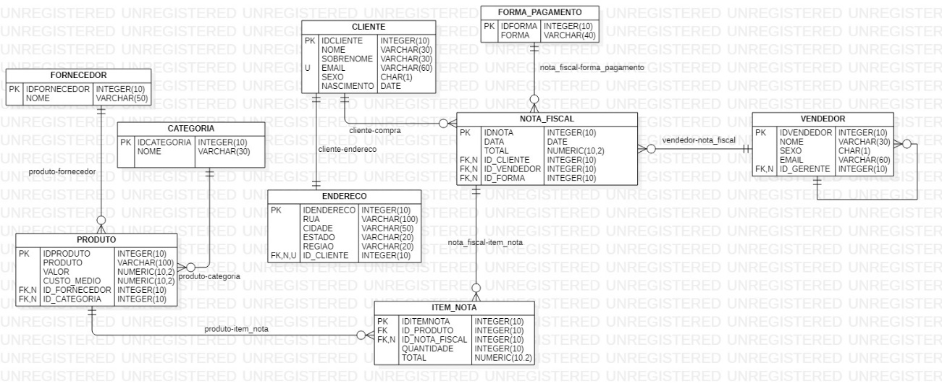

**4.1.2 Modelagem Física**

CREATE DATABASE COMERCIO_OLTP

GO

USE COMERCIO_OLTP

GO

-- CRIAÇÃO DAS TABELAS

CREATE TABLE CLIENTE(

IDCLIENTE INT PRIMARY KEY IDENTITY,

NOME VARCHAR(30) NOT NULL,

SOBRENOME VARCHAR(30) NOT NULL,

EMAIL VARCHAR(60) NOT NULL UNIQUE,

SEXO CHAR(1) NOT NULL,

NASCIMENTO DATE NOT NULL

)

GO

CREATE TABLE ENDERECO(

IDENDERECO INT PRIMARY KEY IDENTITY,

RUA VARCHAR(100) NOT NULL,

CIDADE VARCHAR(50) NOT NULL,

ESTADO VARCHAR(20) NOT NULL,

REGIAO VARCHAR(20) NOT NULL,

ID_CLIENTE INT UNIQUE

)

CREATE TABLE VENDEDOR(

IDVENDEDOR INT PRIMARY KEY IDENTITY,

NOME VARCHAR(30) NOT NULL,

SEXO CHAR(1) NOT NULL,

EMAIL VARCHAR(60) NOT NULL,

)

GO

CREATE TABLE CATEGORIA(

IDCATEGORIA INT PRIMARY KEY IDENTITY,

NOME VARCHAR(50) NOT NULL

)

GO

CREATE TABLE FORNECEDOR(

IDFORNECEDOR INT PRIMARY KEY IDENTITY,

NOME VARCHAR(50) NOT NULL

)

GO

CREATE TABLE PRODUTO(

IDPRODUTO INT PRIMARY KEY IDENTITY,

PRODUTO VARCHAR(100) NOT NULL,

VALOR NUMERIC(10,2) NOT NULL,

CUSTO_MEDIO NUMERIC(10,2),

ID_CATEGORIA INT,

ID_FORNECEDOR INT

)

GO

CREATE TABLE FORMA_PAGAMENTO(

IDFORMA INT PRIMARY KEY IDENTITY,

FORMA VARCHAR(50) NOT NULL

)

GO

CREATE TABLE ITEM_NOTA(

IDITEMNOTA INT PRIMARY KEY IDENTITY,

ID_PRODUTO INT,

ID_NOTA_FISCAL INT,

QUANTIDADE INT,

TOTAL NUMERIC(10,2)

)

GO

CREATE TABLE NOTA_FISCAL(

IDNOTA INT PRIMARY KEY IDENTITY(1000,10),

DATA DATE,

TOTAL NUMERIC(10,2),

ID_FORMA INT,

ID_CLIENTE INT,

ID_VENDEDOR INT

)

GO

**4.1.3 Constraints**

Abaixo segue o dicionário de constraints criadas no banco COMERCIO_OLTP

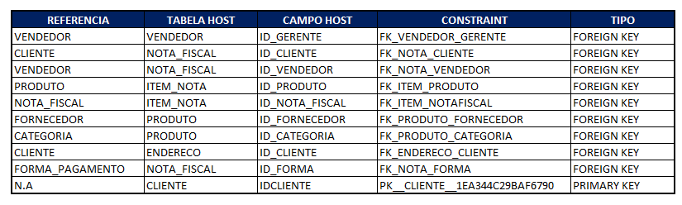

**4.1.4 Script**

ALTER TABLE VENDEDOR ADD CONSTRAINT FK_VENDEDOR_GERENTE

FOREIGN KEY(ID_GERENTE) REFERENCES VENDEDOR(IDVENDEDOR)

GO

ALTER TABLE NOTA_FISCAL ADD CONSTRAINT FK_NOTA_CLIENTE

FOREIGN KEY(ID_CLIENTE) REFERENCES CLIENTE(IDCLIENTE)

GO

ALTER TABLE NOTA_FISCAL ADD CONSTRAINT FK_NOTA_VENDEDOR

FOREIGN KEY(ID_VENDEDOR) REFERENCES VENDEDOR(IDVENDEDOR)

GO

ALTER TABLE ITEM_NOTA ADD CONSTRAINT FK_ITEM_PRODUTO

FOREIGN KEY(ID_PRODUTO) REFERENCES PRODUTO(IDPRODUTO)

GO

ALTER TABLE ITEM_NOTA ADD CONSTRAINT FK_ITEM_NOTAFISCAL

FOREIGN KEY(ID_NOTA_FISCAL) REFERENCES NOTA_FISCAL(IDNOTA)

GO

ALTER TABLE PRODUTO ADD CONSTRAINT FK_PRODUTO_FORNECEDOR

FOREIGN KEY(ID_FORNECEDOR) REFERENCES FORNECEDOR(IDFORNECEDOR)

GO

ALTER TABLE PRODUTO ADD CONSTRAINT FK_PRODUTO_CATEGORIA

FOREIGN KEY(ID_CATEGORIA) REFERENCES CATEGORIA(IDCATEGORIA)

GO

ALTER TABLE NOTA_FISCAL ADD CONSTRAINT FK_NOTA_FORMA

FOREIGN KEY(ID_FORMA) REFERENCES FORMA_PAGAMENTO(IDFORMA)

GO

ALTER TABLE ENDERECO ADD CONSTRAINT FK_ENDERECO_CLIENTE

FOREIGN KEY(ID_CLIENTE) REFERENCES CLIENTE(IDCLIENTE)

GO

**4.1.5 Constraints Aplicadas**

Segue abaixo um diagrama do ambiente modelado através das constraints.

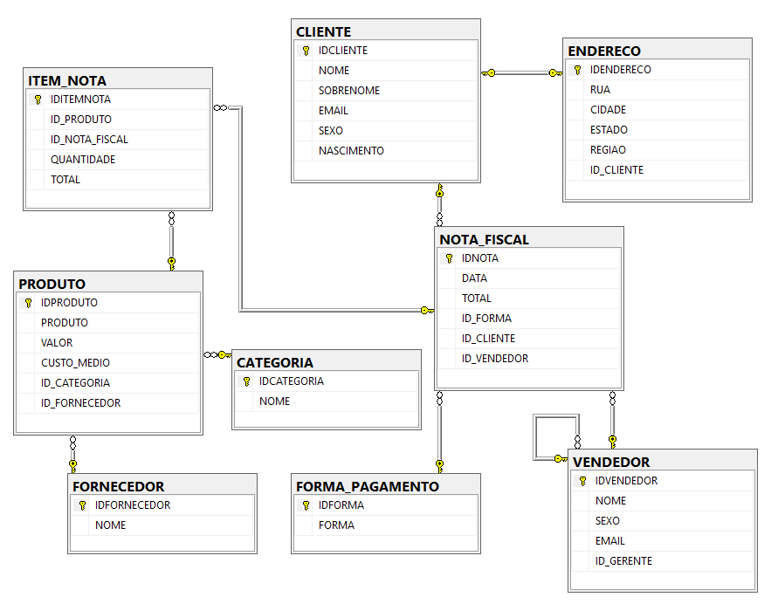

* 1. **Ambiente de Stage**

O objetivo do presente ambiente se resume em propiciar uma área de tratamento de dados oriundos do ambiente transacional, permitindo a limpeza e manipulação desses dados sem interferir no desempenho desse ambiente.

* + 1. **Modelagem Lógica**

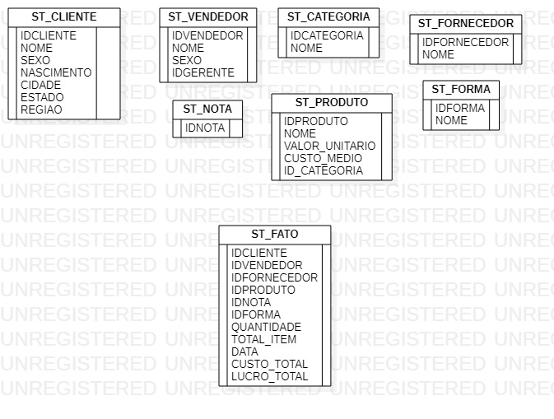

* + 1. **Modelagem Física**

-- CRIANDO O AMBIENTE DE STAGE

CREATE TABLE ST_CLIENTE(

IDCLIENTE INT DEFAULT NULL,

NOME VARCHAR(100) DEFAULT NULL,

SEXO VARCHAR(20) DEFAULT NULL,

NASCIMENTO DATE DEFAULT NULL,

CIDADE VARCHAR(100) DEFAULT NULL,

ESTADO VARCHAR(10) DEFAULT NULL,

REGIAO VARCHAR(20) DEFAULT NULL

)

GO

-- COLANDO O EMAIL NA TABELA, PRA FAZER MALA DIRETA

USE COMERCIO_STAGE

GO

ALTER TABLE ST_CLIENTE

ADD EMAIL VARCHAR(100)

GO

CREATE TABLE ST_VENDEDOR(

IDVENDEDOR INT DEFAULT NULL,

NOME VARCHAR(40) DEFAULT NULL,

SEXO VARCHAR(20) DEFAULT NULL,

IDGERENTE INT DEFAULT NULL

)

GO

CREATE TABLE ST_CATEGORIA(

IDCATEGORIA INT DEFAULT NULL,

NOME VARCHAR(50) DEFAULT NULL

)

GO

CREATE TABLE ST_FORNECEDOR(

IDFORNECEDOR INT DEFAULT NULL,

NOME VARCHAR(100) DEFAULT NULL

)

GO

CREATE TABLE ST_PRODUTO(

IDPRODUTO INT DEFAULT NULL,

NOME VARCHAR(50) DEFAULT NULL,

VALOR_UNITARIO NUMERIC(10,2) DEFAULT NULL,

CUSTO_MEDIO NUMERIC(10,2) DEFAULT NULL,

ID_CATEGORIA INT DEFAULT NULL

)

GO

CREATE TABLE ST_NOTA(

IDNOTA INT DEFAULT NULL

)

GO

CREATE TABLE ST_FORMA(

IDFORMA INT DEFAULT NULL,

NOME VARCHAR(50) DEFAULT NULL

)

GO

CREATE TABLE ST_FATO(

IDCLIENTE INT DEFAULT NULL,

IDVENDEDOR INT DEFAULT NULL,

IDPRODUTO INT DEFAULT NULL,

IDFORNECEDOR INT DEFAULT NULL,

IDNOTA INT DEFAULT NULL,

IDFORMA INT DEFAULT NULL,

QUANTIDADE INT DEFAULT NULL,

TOTAL_ITEM NUMERIC(10,2) DEFAULT NULL,

DATA DATE DEFAULT NULL,

CUSTO_TOTAL NUMERIC(10,2) DEFAULT NULL,

LUCRO_TOTAL NUMERIC(10,2) DEFAULT NULL

)

GO

--CRIANDO DATABASE PARA ARMAZENAR ERROS VINDOS DO INTEGRATION SERVICES

CREATE DATABASE BI_ERROR

GO

* 1. **Ambiente de Datawarehouse**

Esse ambiente proporciona a organização dos dados necessária para a alimentação de ferramentas que visem a extração de informações para criação de relatórios, novamente, sem interferir no ambiente transacional.

* + 1. **Modelagem Lógica**

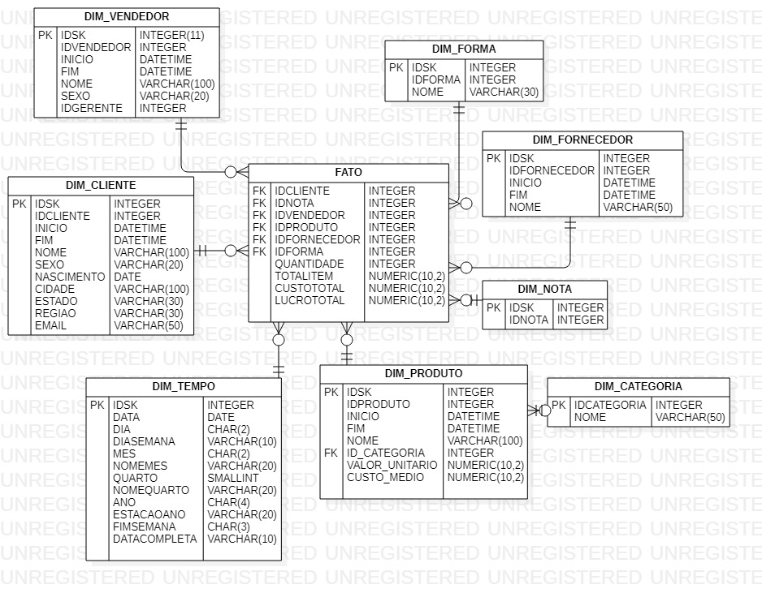

* + 1. **Modelagem Física**

CREATE TABLE DIM_VENDEDOR(

IDSK INT PRIMARY KEY IDENTITY,

IDVENDEDOR INT,

INICIO DATETIME,

FIM DATETIME,

NOME VARCHAR(100),

SEXO VARCHAR(20),

IDGERENTE INT

)

GO

CREATE TABLE DIM_NOTA(

IDSK INT PRIMARY KEY IDENTITY,

IDNOTA INT

)

GO

CREATE TABLE DIM_FORMA(

IDSK INT PRIMARY KEY IDENTITY,

IDFORMA INT,

FORMA VARCHAR(30)

)

GO

CREATE TABLE DIM_CLIENTE(

IDSK INT PRIMARY KEY IDENTITY,

IDCLIENTE INT,

INICIO DATETIME,

FIM DATETIME,

NOME VARCHAR(100),

SEXO VARCHAR(20),

EMAIL VARCHAR(50),

NASCIMENTO DATE,

CIDADE VARCHAR(100),

ESTADO VARCHAR(30),

REGIAO VARCHAR(30)

)

GO

-- OS RAMOS MAIS EXTERNOS DO FLOCO NAO LEVAM O PREFIXO DIM

CREATE TABLE CATEGORIA(

IDCATEGORIA INT PRIMARY KEY,

NOME VARCHAR(50)

)

GO

CREATE TABLE DIM_PRODUTO(

IDSK INT PRIMARY KEY IDENTITY,

IDPRODUTO INT,

INICIO DATETIME,

FIM DATETIME,

NOME VARCHAR(100),

VALOR_UNITARIO NUMERIC(10,2),

CUSTO_MEDIO NUMERIC(10,2),

ID_CATEGORIA INT,

FOREIGN KEY (ID_CATEGORIA) REFERENCES CATEGORIA(IDCATEGORIA)

)

GO

CREATE TABLE DIM_FORNECEDOR(

IDSK INT PRIMARY KEY IDENTITY,

IDFORNECEDOR INT,

INICIO DATETIME,

FIM DATETIME,

NOME VARCHAR(50)

)

GO

CREATE TABLE DIM_TEMPO(

IDSK INT PRIMARY KEY IDENTITY,

DATA DATE,

DIA CHAR(2),

DIASEMANA VARCHAR(10),

MES CHAR(2),

NOMEMES VARCHAR(20),

QUARTO TINYINT,

NOMEQUARTO VARCHAR(20),

ANO CHAR(4),

ESTACAOANO VARCHAR(20),

FIMSEMANA CHAR(3),

DATACOMPLETA VARCHAR(10)

)

GO

CREATE TABLE FATO(

IDNOTA INT REFERENCES DIM_NOTA(IDSK),

IDCLIENTE INT REFERENCES DIM_CLIENTE(IDSK),

IDVENDEDOR INT REFERENCES DIM_VENDEDOR(IDSK),

IDFORMA INT REFERENCES DIM_FORMA(IDSK),

IDPRODUTO INT REFERENCES DIM_PRODUTO(IDSK),

IDFORNECEDOR INT REFERENCES DIM_FORNECEDOR(IDSK),

IDTEMPO INT REFERENCES DIM_TEMPO(IDSK),

QUANTIDADE INT,

TOTALITEM NUMERIC(10,2),

CUSTOTOTAL NUMERIC(10,2),

LUCROTOTAL NUMERIC(10,2),

)

GO

1. **Perguntas a serem respondidas pelo Datawarehouse**

* Quem são os melhores clientes?
* Quem são os melhores vendedores?
* Qual categoria rende mais?
* Qual a minha relação com os fornecedores?
* Qual meu pior e melhor produto?
* Em qual região eu vendo mais?

Entrevista com o manager da Tera, **João Carvalho**.

*-Hoje vendemos muito, temos lucro, mas não sei qual* ***categoria****,* ***fornecedor*** *ou* ***produto*** *me dá mais lucro. Não estou interessado em quantidade. Preciso de analises sumarizadas. Hoje não me interessa saber quantas vendas tem um vendedor e sim o total vendido, pois os mesmos podem recomendar produtos para os nossos clientes. Também gostaria de sabe meus* ***custos*** *por* ***sazonalidade****. Preciso saber em que época do ano gasto mais para controlar meus investimentos em estoque ou contratações. Saber qual* ***cliente*** *compra mais comigo em termos totais também seria uma boa ideia****. Outra necessidade é um relatório com os dados dos meus clientes, pois a enviar mala direta vai ser uma prática da empresa.*** *Não estou seguro se uma análise por* ***categoria ou fornecedor*** *seria útil. A sua equipe também pode disponibilizar o que achar relevante para o negócio.*

1. **Alteração de Requisitos:**

No dia xx/xx/xxxx a gerente de MKT, Maria de xxxx, solicitou ao analista xxxx a inclusão/alteração de requisitos descrita abaixo:

1. Coluna com nome único (nome + sobrenome).
2. Sexo – Masculino e Feminino em vez de M e F.
3. Produtos em padrão Camel Case.